Lección 7: Hagamos medios, tercios y cuartos
- Hagamos medios, tercios y cuartos o cuartas partes.

Calentamiento: Cuál es diferente: Comparemos partes iguales
¿Cuál es diferente?
A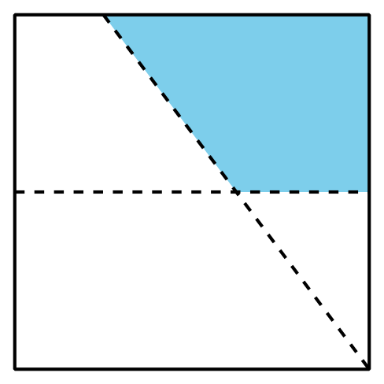
B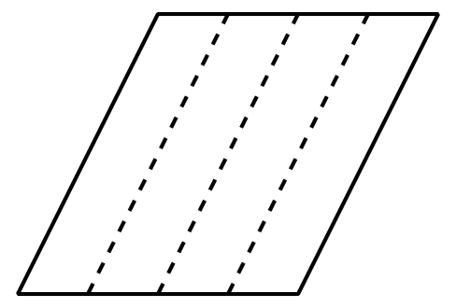
C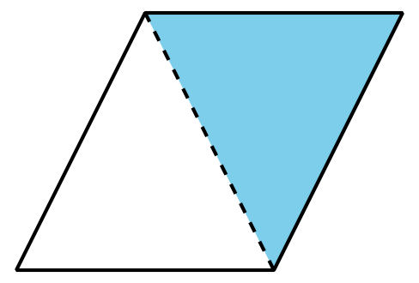
D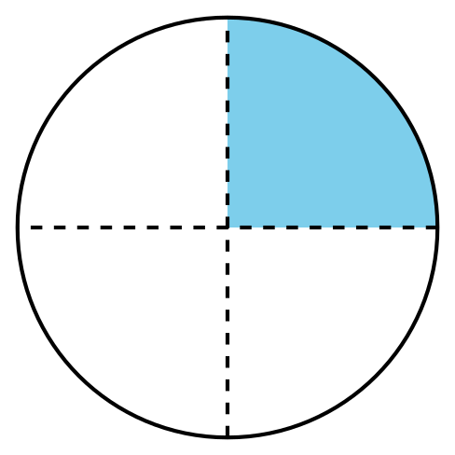

7.1: Doblemos partes iguales
- Dobla el rectángulo para formar 2 partes iguales y recórtalas.
- Cada parte se llama un ____________________.
- Compara con tu compañero. Dile cómo sabes que las partes son iguales.
- Dobla el rectángulo para formar 4 partes iguales y recórtalas.
- Cada parte se llama un ____________________.
- Compara con tu compañero. Dile cómo sabes que las partes son iguales.
- Dobla el rectángulo para formar 3 partes iguales y recórtalas.
- Cada parte se llama un ____________________.
- Compara con tu compañero. Dile cómo sabes que las partes son iguales.

7.2: No es eso
- Noah busca ejemplos de círculos que han sido partidos en medios, tercios o cuartos.
  - En cada fila, escribe una ‘X’ sobre los 2 círculos que no sean ejemplos de esto.
  - medios
  - 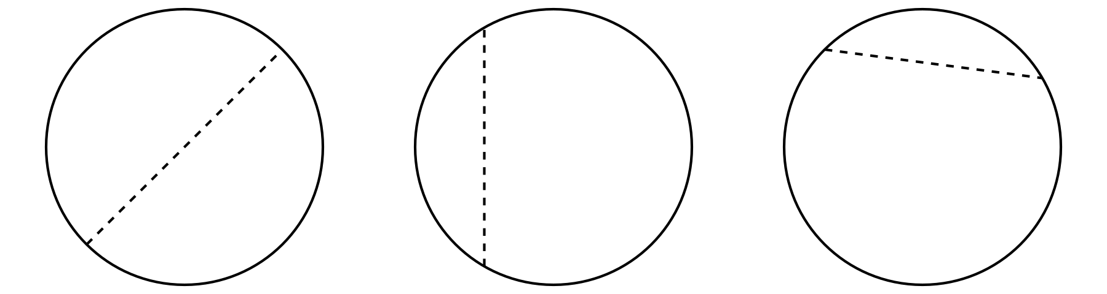
  - cuartos
  - 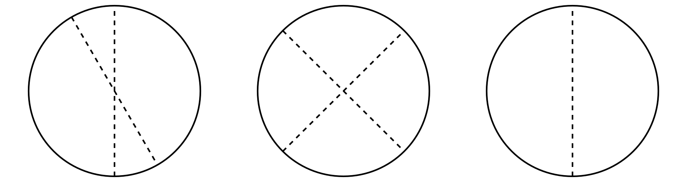
  - tercios
  - 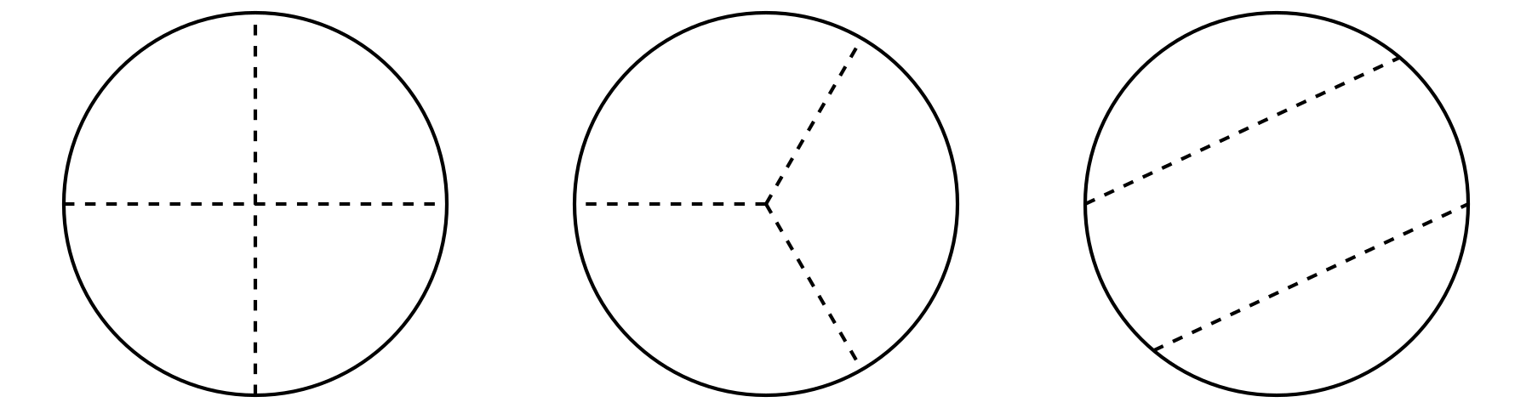
  - Explica por qué cada una de las figuras que marcaste no es un ejemplo de medios, cuartos o tercios.
- Parte este círculo en tercios.
© CC BY 2021 Illustrative Mathematics®

